CURRICULUM VITAE
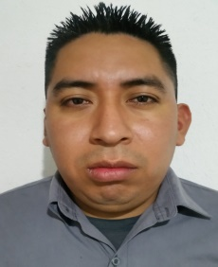
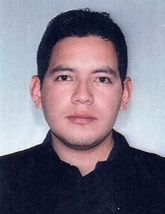
NOMBRE: Por Jop Erick Rolando

FECHA DE NACIMIENTO: 09 de enero del 1986

EDAD: 33 años.

NACIONALIDAD: guatemalteco.

DOMICILIO: 2da. Avenida 2 / 06 zona 1 , Santiago Sacatepéquez. Con opción a cambio de residencia.

TELEFONO: 4442-9034 / 4514-9093

CORREO ELECTRONICO: rckfr4@gmail.com

ESTADO CIVIL: casado.

GRADO ACADEMICO: Bachillerato en ciencias y letras
PESO Y ALTURA: Peso: 1.50 lb. Altura: 1,60 m.

TRABAJOS

Supervisor de Despacho y logística
LECLEIRE Cosmética Global, San Lucas Sacatepéquez. 9 AÑOS
JEFE INMEDIATO: Ana Lucrecia Aragón Alonzo
Teléfono: 5784 4901
Ingreso: 12/01/2009 Egreso: 07/06/2018
Salario: Q. 5,000.00
Horarios: 5:00 am - 05:00 pm. Lunes a Sábado
Programación de rutas, supervisión de personal a cargo, coordinación de custodios para cada unidad,

Empacador

EMPRESA INDUSTRIAL DOBLE B, S.A.
Jefe inmediato: Guillermo IllescasRamírez
Teléfono: 2420 4747
Ingreso: 29/03/2004 egreso: 28/11/2008
Salario: Q. 1,700.00
Horarios:7:00 am – 6:00 pm. Lunes a sábado
Empaque de prendas de vestir, cuadre del mismo diario.

TRABAJOS

Vigilante de parqueos

Ciudad Universitaria Zona 12.
JEFE INMEDIATO: Marta Scala de Gómez
Teléfono: 443 9500
Ingreso: 03/03/2003 Egreso: 12/04/2004
Salario: Q. 2,000.00
Horarios: 5:00 am - 9:00 pm. Lunes a sábado
Cuidado de vehículos, brindando seguridad a los estudiantes y docentes

